［学号条码待补］

硕士研究生学位论文中期报告

学 号: ［待填写］
姓 名: 马天成
学 生 类 别: ［待填写］
学 院: ［待填写］
学科/专业(代码): ［待填写］
研究方向: 多智能体语义共识与影视推荐
导师姓名: 高志鹏
攻 读 学 位: ［待填写］

北京邮电大学
2026 年 10 月 29 日

论文题目 | 博弈驱动的去中心化语义共识机制及在影视推荐中的应用
论文类型 | 应用研究［待核对］ | 选题来源 | ［待填写］
开题日期 | ［待填写］ | 是否开题题目 | ［待填写］
论文开始日期 | ［待填写］ | 报告日期 | 2026-10-29
报告地点 | ［待填写］ | 报告时间 | ［待填写］
已提交月报次数 | ［待填写］ | 已提交年报次数 | ［待填写］
一、研究内容简介
1. 选题背景
大语言模型为信息分析、任务推理和自然语言交互提供了通用能力。多个智能体能够分别处理局部材料，保留不同的判断路径，再通过交流形成共同答案。影视搜索推荐中的用户需求往往同时包含偏好、上下文和明确约束，单次生成容易遗漏条件；多智能体协作则为发现遗漏、检查依据和修订排序提供了实现途径。
现有自一致性、角色协作和多轮讨论方法为本课题提供了基础。然而，增加成员或讨论轮数并不必然产生新的有效信息。多个成员可能重复同一依据，也可能在缺少材料时相互强化错误。已有研究进一步区分了独立投票与交流的收益，说明评价协作不能只观察一致率，还应检查信息是否增加、目标是否正确修订以及最终任务质量是否改善[1–4]。
本课题围绕博弈驱动的多智能体语义共识开展研究，以有限预算内的证据核查作为实际协调行动，以共同答案或排序的质量作为外部评价对象。研究将可靠的证据更新与核查资源协调组织为一个创新点，并以影视搜索推荐系统承载候选检索、角色分析、依据查看和执行追踪。
目前已形成前期过程报告、核查更新、集合价值分配及统一实验运行器，并完成多批开发实验与结果归因。现阶段重点是通过同信息、同预算的强对照，建立证据选择、局部修订与共同决策之间的联系，使方法研究和系统实现具有一致的技术对象。

一、研究内容简介
2. 研究内容
本课题包括两项相互衔接的研究内容。研究内容一为预算约束下基于证据贡献博弈的多智能体共识机制，是拟形成创新的主体；研究内容二为影视搜索推荐系统的设计与实现，负责将结构化请求、真实目录、角色审议、约束核验与过程展示组织为可运行应用。常规页面与接口开发作为系统成果，不另包装为算法创新。
前期AEIC工作为假设、证据、推断和结论提供过程表达；后续工作进一步把核查结果落实为局部状态变化；当前研究在此基础上考虑材料重复、联合价值与有限核查预算。三者构成从可追溯表达、可执行更新到资源协调的递进关系，如图1所示。
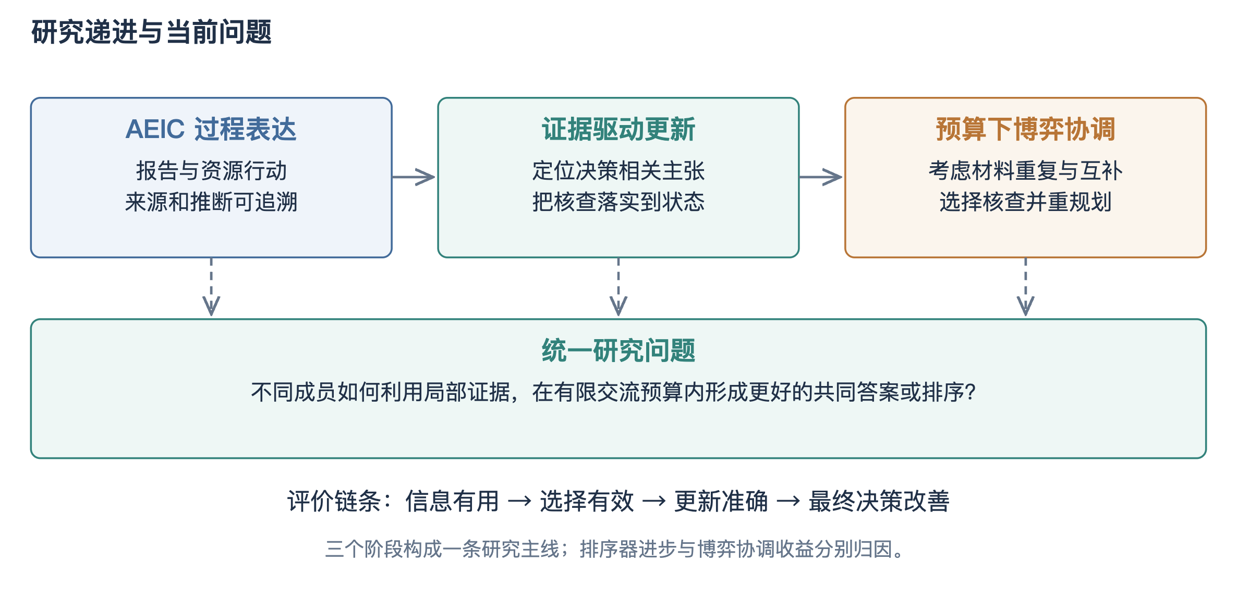
图1 研究主线与历史工作的递进关系
相关研究中的生成—判别共识博弈、讨论协议和资料组合归因为本课题提供了建模依据[3–6]。本课题的研究对象是实际核查行动及其对公共状态的影响，不能直接沿用其他博弈模型的效果或理论结论。研究重点在于明确行动、价值估计、可行偏离和最终任务评价之间的对应关系。

一、研究内容简介
3. 关键技术之一 证据共识整体架构
系统首先固定任务、候选资料和信息访问权限。三个逻辑成员分别处理初始材料，提交原生任务答案及一条可定位的判断前提；公共状态保存活动主张、可见证据、当前决策、版本和修改历史。成员之间的区别来自实际材料与自身初始报告，不预设虚构的能力系数。整体架构如图2所示。
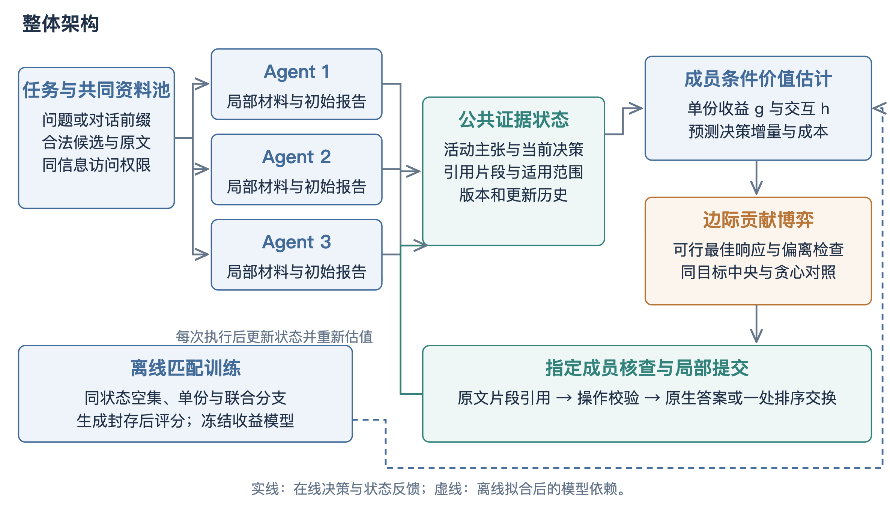
图2 证据贡献博弈共识机制整体架构
在线阶段围绕一个活动主张生成单份或两份联合核查行动，收益模型预测成员执行相应行动的增量；分配器在追加调用、资料数和预测费用限制下选择行动；执行器收到核查结果后，仅应用允许的局部修改。每次执行完成后重新构造状态与行动价值，直至预算耗尽或没有合法有价值的行动。
离线阶段采集匹配核查分支，在生成完整封存后读取评价标签，拟合单份收益与二阶交互模型。该训练针对小型收益预测器，不改变底层语言模型权重；测试阶段冻结估计器。离线拟合和在线执行分别保留输入、源码及模型版本，支持结果复核。

一、研究内容简介
关键技术之二 集合价值与边际贡献博弈
同一份材料可能被多个成员重复引用，两份材料也可能共同揭示单份无法说明的条件。因此，方法采用证据集合的预计价值，而不是把每次报告独立计分。训练在相同初始状态、目标、核查者和接口下采集空集、单份A、单份B与联合AB分支，避免把再次思考的收益全部归因于新增资料。图3给出了估值与协调关系。
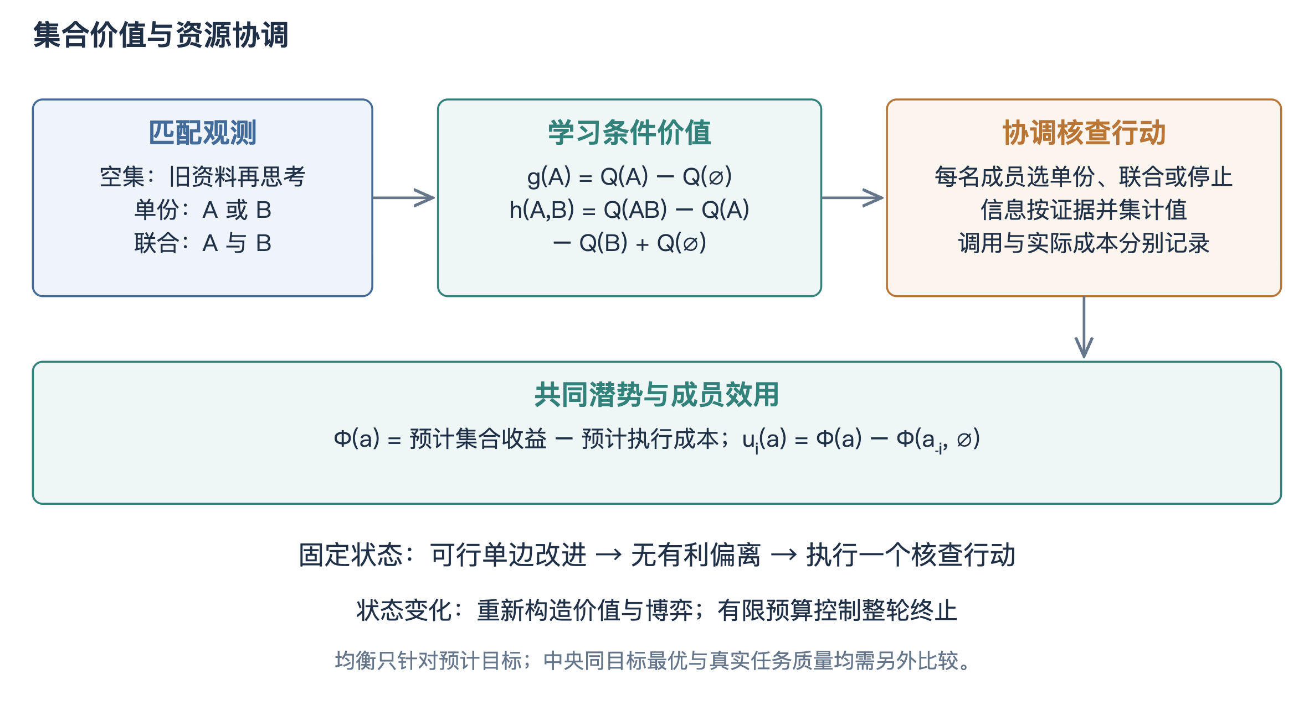
图3 集合价值估计与边际贡献博弈
$$gᵢ(e | s) = Q(Yₑ) − Q(Y∅)$$
$$hᵢ(e,f | s) = Q(Yₑf) − Q(Yₑ) − Q(Yf) + Q(Y∅)$$
$$uᵢ(a | s) = Φ(a | s) − Φ(a₋ᵢ, ∅ | s)$$
固定状态下，成员效用定义为其行动对共同代理目标的边际贡献。严格改善的可行单边更新使有限行动空间中的预计潜势增加，求解后显式检查最大可行偏离。共享约束下的局部稳定状态不等于中央全局最优，因此设置同目标中央枚举与集合贪心对照。
现有实现采用二阶近似：同一资料只计一次信息价值，实际重复调用仍扣成本；联合核查允许由一个成员完成。分别执行的资料组合采用代理交互假设，是否改善真实决策由端到端实验检验。状态更新后形成新博弈，固定状态的终止性质不被延伸为整轮质量单调改进保证。

一、研究内容简介
关键技术之三 核查执行与状态重规划
核查流程以明确的目标主张和允许材料开始，避免让模型泛泛评价整份报告。当前目标定位采用活动主张与材料标题重合的透明启发式；行动池包括未读资料的单份与两份组合。图4展示了从初始分工到最终读出的执行过程。
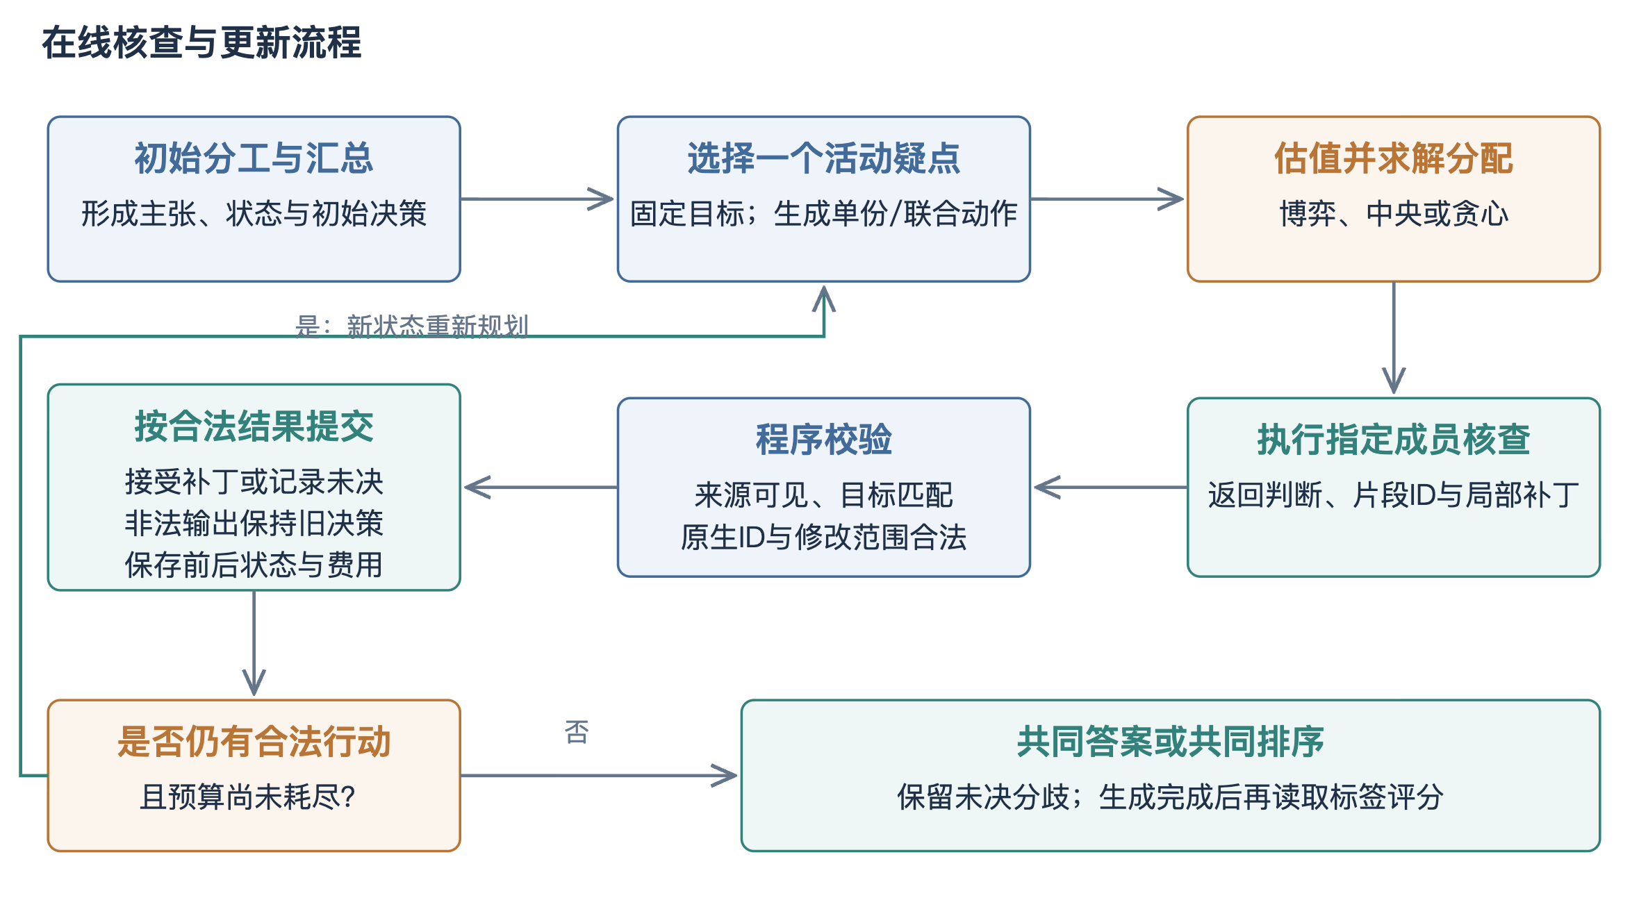
图4 在线证据核查与状态更新流程
收益估计使用执行前可获得的资料类型、长度、检索分数、问题及目标重合、初始分歧和状态信息，不使用当前任务答案或事后核查结果。分配完成后选择一个行动执行，记录其成员、资料、请求、响应和前后状态，再依据新状态重新规划。停止也是合法选择，不要求每题都讨论固定轮数。
运行器采用先落盘原始响应、再进行解析与提交的方式。未知完成请求不会自动重发；成功请求仅在输入与参数完全一致时复用。无效输出保持原决策，并保留失败与实际资源消耗。该设计使中断恢复、费用核对和方法比较具有共同执行基础。

一、研究内容简介
关键技术之四 有依据的局部更新
核查输出包括目标ID、支持或反驳或证据不足判断、原文片段ID、理由以及可选局部补丁。原文片段由服务端从实际材料中生成，模型只选择不可变ID，避免重新抄写引文造成额外接口失败。执行器检查来源可见、主体范围、目标与修改类型。更新范围如图5所示。
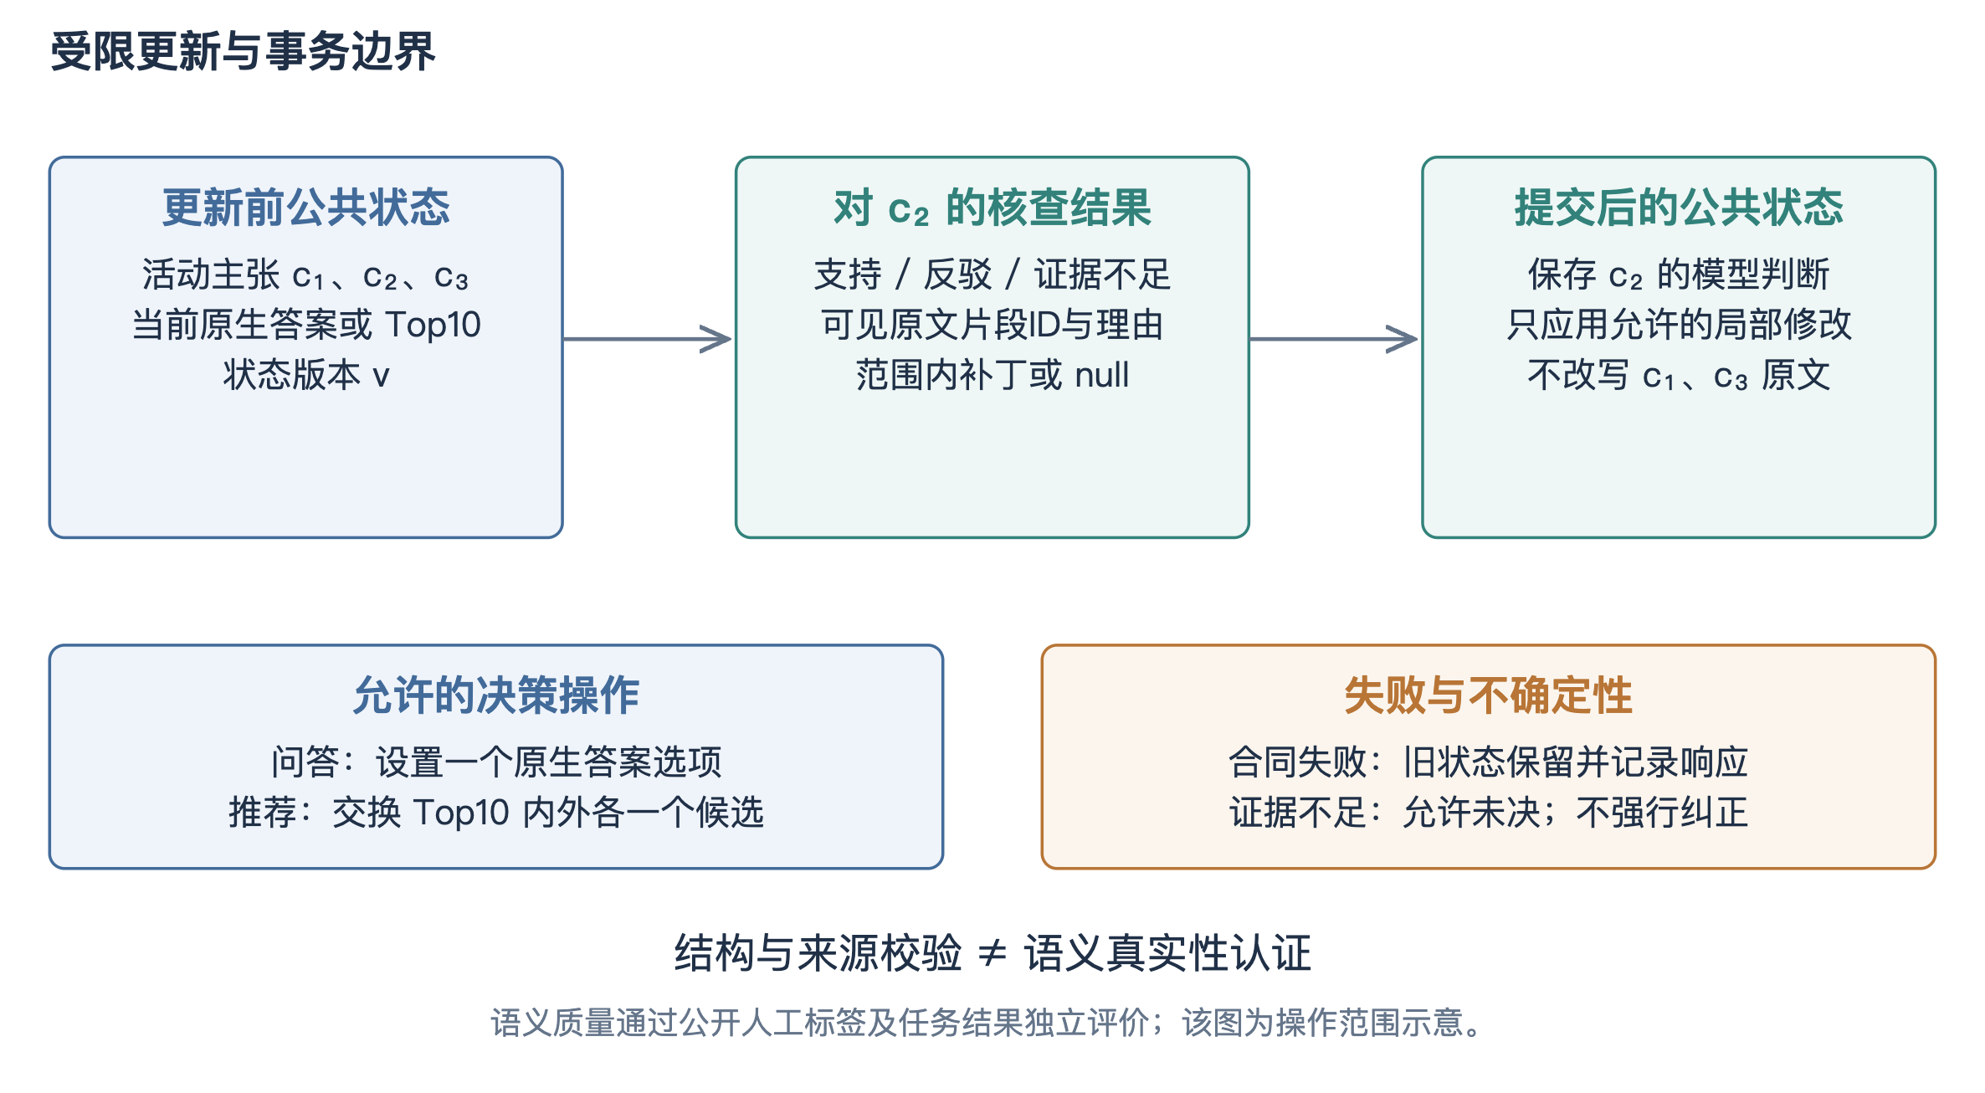
图5 有依据的局部更新及失败处理
对于问答，补丁只设置一个原生答案选项；对于推荐，补丁只交换当前Top10与其外部各一个合法候选。被反驳主张的模型状态、原文和核查记录保留，无关主张不被整段改写。整份自由重写单独设置为消融，不能与默认局部更新混用。
来源范围尤其需要区分当前用户、历史用户、目录事实和模型预测。历史对话中的兴趣不能直接当作当前用户事实，预测分数也不是自然语言主张的真实性认证。程序合同保证操作合法，语义判断则通过公开人工标注关系及任务结果独立评价。

二、论文进展情况
1. 研究计划与实际进展
相关工作方面，已围绕多智能体投票与讨论、生成—判别博弈、证据充分性、引用质量和组合信息价值进行阶段调研，并形成与本课题的差异记录。调研结果推动研究从公开信用与报告形式，转向实际信息核查及其决策后果，保持多智能体博弈共识这一主线。
方法实现方面，已建立公共证据状态、原文片段引用、局部更新、匹配四分支采集、单份与交互收益拟合、成员条件分配博弈和状态重规划。统一入口可执行训练、主比较、动作价值诊断、消融、预算、干扰、模型迁移与报告汇总。
系统实现方面，已具备结构化请求、目录检索、冻结短名单、并行角色审议、确定性约束门控、共识排序和执行归档。本轮进一步增加影视检索与证据工作台及已封存研究案例回放，使候选、来源、角色判断与局部更新过程具有可查看的界面。
实验准备方面，已固定123个训练与校准任务，准备200道StrategyQA、200个ReDial独立会话、458道HotpotQA是非题以及180条人工标注证据关系。主要端到端评价与固定64题次要分析分开，避免将小批消融数量写成主结果规模。
工程验证方面，47项相关机制回归覆盖集合收益、成员分配、中央参照、局部更新、完整模拟生命周期和数据审计；本轮系统新增回放与原工作流相关测试17项通过。两类测试分别记录，不将程序测试通过率作为自然语言核验准确率。
论文批次已完成主体执行并封存：主比较400题九方法、预算扫描、三类证据扰动、五组件消融、模型迁移、价值诊断、公开关系核查与组件级贡献诊断均已封存评分；HotpotQA 458题多跳批次正在收尾，完整封存后回填。主批曾因服务账户欠费中断，以新版本目录精确复用已确认回执完成续跑，中断批保留为历史记录、不混用数据。本报告全部结果取自封存输出，不读取中途成绩。

三、工作成果
研究内容一 多智能体博弈共识机制
（一）建立了可追溯的信息生产与核查执行基础。前期AEIC过程报告把假设、证据、推断和结论与资源行动连接起来，后续框架把核查目标、原文片段和局部补丁落实为可执行对象。该基础使错误定位不再仅依赖最终答案，也使普通审阅、核查更新及预算策略能够在共同运行器中比较。
（二）完成了原生推荐预测基础及较强对照。全ReDial验证数据的3010个目标上，监督排序器命中806个，强全排序融合命中730个，Recall@10由24.252%变为26.777%，提高2.525个百分点。该结果归属于排序器改进，说明已有预测信息可被进一步利用，不能直接写成博弈收益。
（三）获得了异质协作的开发信号。64个前缀、83个目标的开发实验中，异质独立汇总命中21个，中央核查与博弈均命中22个，同预算强单模型命中20个。该结果提示部分判断具有互补性，但中央与博弈一致，且小批配对区间不足以支持稳定优越的结论。
（四）完成了同状态动作诊断。旧8题面板比较空集、单份和两份组合，在该批次未观察到正向单份平均收益或稳定联合正收益；256条分支中85条合同无效。该诊断促使方法修订为原文片段选择、匹配四分支训练及集合价值分配，而不是继续增加无区别的讨论轮数。
（五）形成了当前集合价值方法与可归因实验协议。生产分配器支持成员条件的单份和联合价值、来源去重、共享预算、可行最佳响应、偏离检查及同目标中央求解。程序验证了边际效用与潜势变化的对应，同时保留局部均衡逊于中央的反例。新版本的实际收益由本轮固定实验评价。

三、工作成果
研究内容一的实验数据与评价设计
实验分别回答核查能否修正目标、预计价值能否选择更好的行动，以及完整协调是否改善最终任务结果。图6给出训练、冻结比较和次要分析之间的关系。问答正确率与推荐Recall分别报告，不将不同任务合并为一个总分。
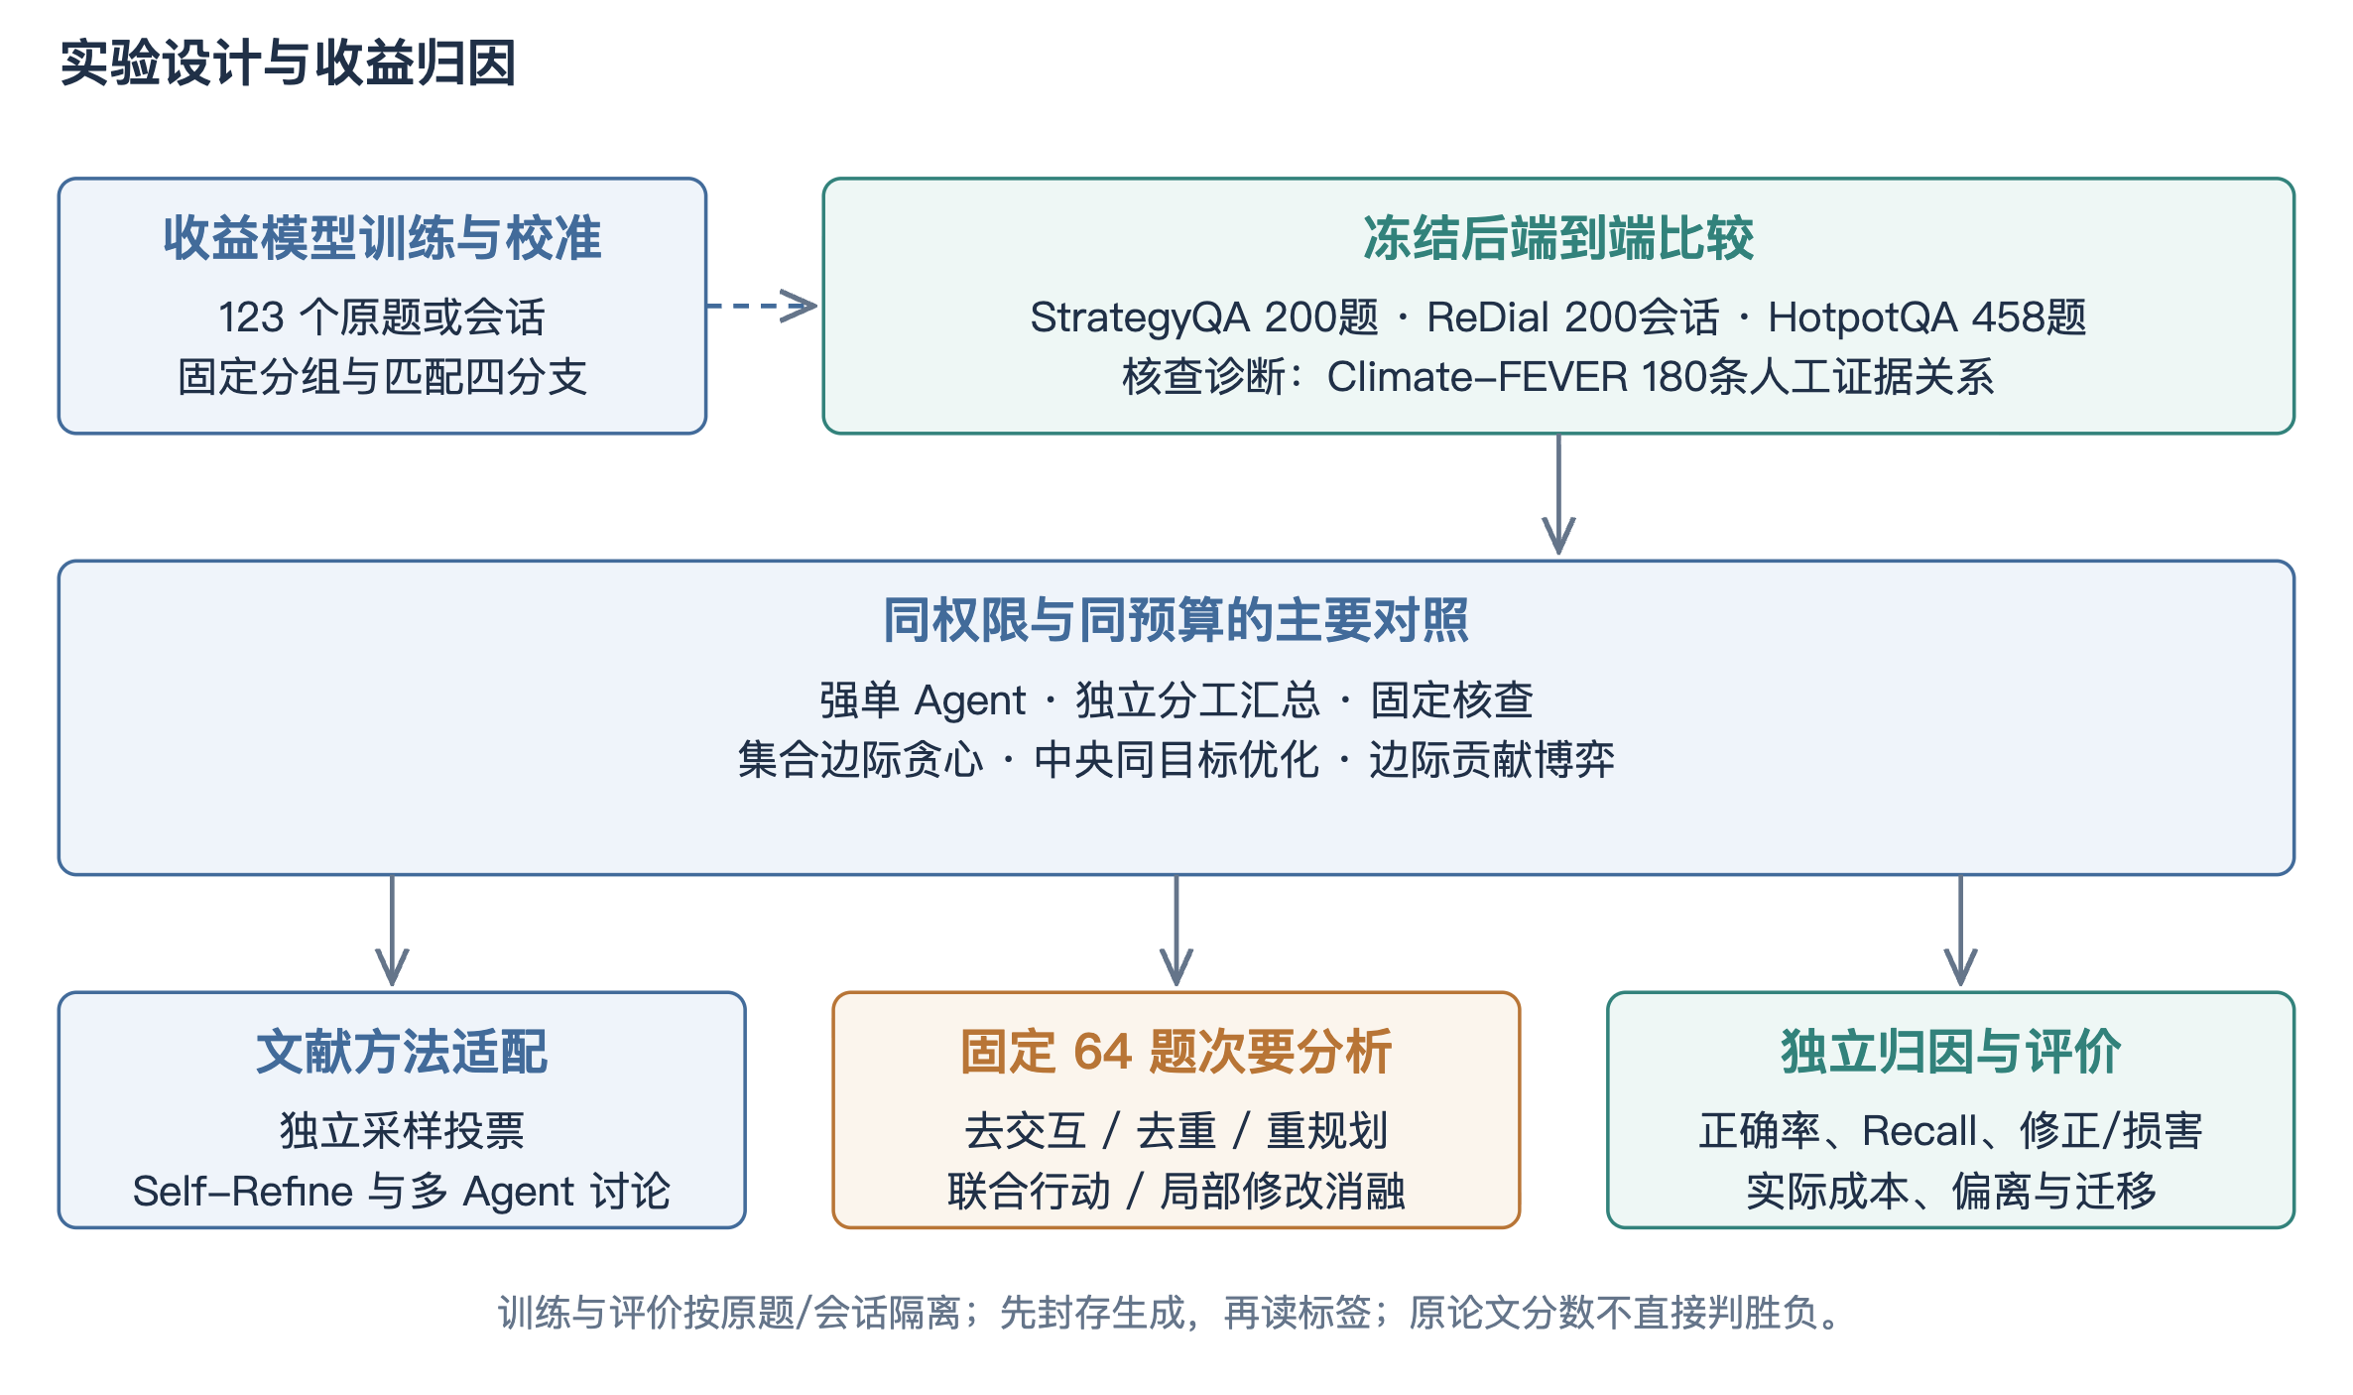
图6 实验分组与机制收益归因设计
StrategyQA用于真实检索条件下的问答评价；HotpotQA采用公开验证集中全部458道原生是非题，保留官方上下文与人工支持句，核对支持句均存在。447题有10段上下文，其余11题只有2至9段，也全部保留，不补造材料或按难度删题。
ReDial固定200个独立会话，模型仅获得当前前缀和允许的历史或目录信息；未来推荐目标在生成封存后评分。Climate-FEVER采用180个原始claim的人工证据关系，用于支持、反驳和证据不足的三态评价，不能冒充完整事实核查榜单成绩。

三、工作成果
研究内容一的主实验结果
主比较在400题上完成：固定核查、集合贪心、中央优化与博弈分配四种协调方法逐指标完全一致，问答正确均为116/200（58.0%），推荐命中均为51/263（Recall@10为19.4%），接受决策更新均为零，博弈相对中央的配对差值为0且区间为[0,0]。
批内全部正向移动来自直接重答路径：同选择器强单Agent问答122/200（61.0%），其逐题转移显示该优势全部来自更强的初始作答而非核查；自一致性汇总取得批内最优推荐Recall@10（22.4%）；同批检索基线Sparse、RRF60与KBRD分别为17.1%、16.7%与16.4%，均低于语言模型方法。
全部配对区间含零或退化为零，与预登记功效边界一致：200个独立单位不能可靠检出2.5个百分点级差异。预算与稳健性方面，核查预算从0到3与三类证据扰动共21个条件组合下质量与更新数完全不变，仅成本随预算线性增长；五个组件消融与完整方法逐指标一致；第二模型迁移复现同一退化形态（基线质量28.1%、零接受更新）。

三、工作成果
研究内容一的结果归因与修订验证
恒等结果的机制归因分为三层。信息供给层：当目标无可换入空间或检索目录不含所需推理材料时，保持原决策是正确行为而非缺陷，同状态诊断面板全部256个分支质量增益为零即属此类。动作选择层：被审查的主张来自模型初始自拟且用于支撑当前决策，动作空间不指向未排入候选或未验证前提等盲区；在经机械验证存在真实机会的任务上，核查仍全部选择保持，理由呈自证式确认。执行合同层：引文保真规则拒绝了全部真实修改意图，主批十个补丁均因未引用指定新证据被拒，其中六个为真实改值意图。
修订与受控验证给出局部改进证据。引文合同由强制引用改为记录式归因（区分初始、指派与联合依据）后，决策扰动受控实验中问答侧三例全部实现检测、修订、补丁到决策复原的全链路恢复；推荐侧表现为核查理由错述当前排名的感知自证，与合同无关。组件级贡献诊断（24条自然人工标注主张）显示更新链路本身可以工作：7至8次真实纠正，条件贡献估计以约一半核查次数达到总体均值策略同等质量。
恒等结果还存在实现层面的相关事实，已逐条核实：成员价值估计将同一数值复制给三个成员，成员置换不影响配置目标值；求解后逐轮执行最高边际项并重估；中央与博弈优化同一预测目标，预测值上博弈不超过精确枚举。这些事实不蕴含所有分配器等价，任务选择层面的差异仍可存在；主批恒等的直接原因是评审零接受更新，组件诊断的恒等来自预算内可全部读完。在成员初始材料不同且预算受限的小批上，协调族与单Agent的差距在一题以内。以上构成下一阶段方法修订的依据，而不是对博弈路线的否定。

三、工作成果
研究内容一的对比与消融实验
主要方法对照包括：同信息同选择器强单Agent、独立分工汇总、固定核查、集合边际收益贪心、同目标中央优化以及完整博弈。它们共同检验增加组织、交换信息、选择动作和求解分配分别产生何种作用；不通过削弱单Agent记忆或隐藏联合行动来制造优势。
外部方法采用独立采样投票、Self-Refine与普通多智能体讨论的同后端预算适配版本，保留各自的生成与聚合逻辑。适配实现与原论文模型、预算和任务配置的差异需要披露。公开论文中的原始分数作为研究背景，同条件实跑结果才用于直接比较。
推荐侧另准备同批Sparse、KBRD推荐部分与RRF60融合原生排序预测；这些预测在读取评价标签之前落盘，已完成无API封存评分：Recall@10分别为17.1%、16.4%与16.7%，均低于语言模型方法。该对照检查多智能体是否超越已有预测基础，而不是仅相对于弱语言模型基线获得表面收益。
五项消融分别关闭交互项、集合去重、状态重规划、联合操作，或允许自由重写。动作价值、消融、预算、干扰与第二模型采用采集前固定hash选择的64题子集；主比较完整使用400题及458题多跳是非题。各项改变与论点对应，不进行无必要的全因子展开。
统计分析按QA原题或ReDial原会话进行配对，保留失败和原分母，报告新增、损害及聚类重采样区间。以配对不一致率0.2作为规划假设时，200个独立单位约可检测8.9个百分点差异，458题约为5.9个百分点，不能保证识别任意小的提升。
成本记录实际调用、输入输出Token、配置费用与未知完成意图。固定状态偏离证书用于解释求解过程，不能代替任务正确性；观点一致、合同有效或来源存在均不单独作为效果指标。

三、工作成果
研究内容二 影视搜索推荐系统
系统面向自然语言影视检索与推荐，支持输入需求、类型及年份等条件，输出真实目录候选和可查看的推荐依据。系统采用前后端分层设计，保留原React交互入口，并通过统一HTTP服务连接规划、召回、角色审议、约束门控与执行追踪。整体结构如图7所示。
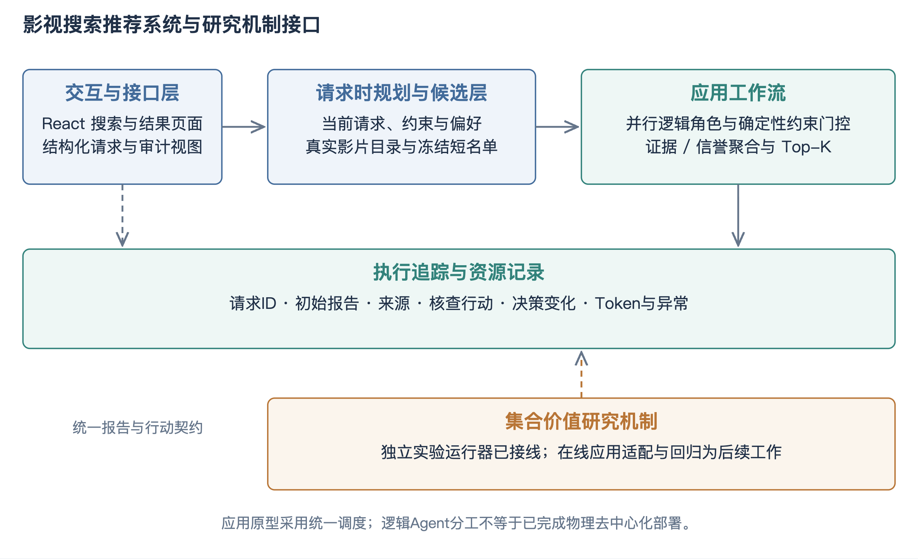
图7 影视搜索推荐系统与机制接入边界
请求层将查询、偏好、必选与排除条件转为结构化对象；候选层使用真实影片目录进行检索，冻结进入评审的短名单；审议层组织多个逻辑角色处理同一候选；决策层先执行明确硬约束，再综合相关报告形成Top-K，并保留未解决分歧。
当前应用通过统一调度器组织逻辑Agent，而非物理分布式部署。集合价值研究运行器已经实现，但与在线服务的策略适配仍需在实验后完成。系统新增的实验回放支持查看封存研究轨迹，不把离线案例回放描述为已经部署的在线博弈推荐。

三、工作成果
研究内容二的功能模块与界面实现
系统功能按用户需求与研究追溯组织。检索模块保留合法原生影片ID和目录属性；审议模块展示各角色的假设、推断及支持或反对结论；证据模块展开具体来源与引用；异常模块保留空结果、结构错误、超时与降级事件。图8为本地确定性目录演示的实际界面。
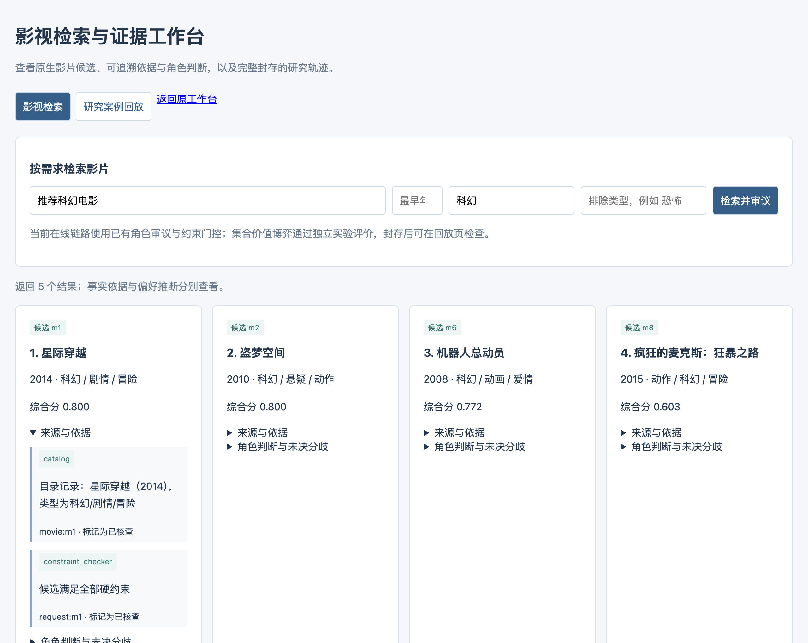
图8 影视检索与证据工作台界面
新增工作台提供两类视图。影视检索视图支持查询、最早年份、必选和排除类型，并按候选展开来源、角色判断及未决分歧。研究回放视图只读取完整封存的main或benchmark批次，检查任务身份与案例hash，展示初始/最终决策、核查片段、前后变化和分配偏离。
回放接口不读取评价标签、原始请求槽位或密钥文件，未封存批次不开放案例。不同数据集的影片ID保留各自命名空间，不能把研究中的ReDial编号直接当作线上目录编号。该设计为实验与系统之间提供真实、可复核的过程连接。

三、工作成果
研究内容二的应用评价与机制衔接
应用评价区分检索能力、推荐能力和工程可用性。ReDial的未来推荐目标适合评价会话推荐命中与排序，Sparse/KBRD/RRF对照用于检查候选与预测基础；它不能直接证明系统满足自然语言检索条件，也不代表用户满意度。影视检索应用还需要独立的目录约束与交互路径检查。
系统工程验证围绕四类场景展开：明确年份与类型条件是否被严格执行；排除已看影片或非法候选是否生效；材料不足、空结果和模型错误是否被记录；相同候选是否具有一致评审覆盖。现有工作流测试与本轮新增回放测试共17项通过，测试只验证对应程序行为。
本轮系统工作台已经以不调用付费模型的确定性目录方式完成搜索与证据展开检查，能够作为中期演示。后续在线模型演示需记录真实调用和降级比例，不能用静态截图替代端到端质量评价。实验回放则等待相应批次完整封存后展示真实轨迹。
下一步机制接入通过统一任务、资料、行动和补丁接口完成：先对齐线上与研究侧实体ID及来源范围，再加入有限预算下的核查选择，最后比较接入前后的结果、约束通过率、Token和时延。系统接口不读取未来推荐标签，也不使用研究评分结果控制在线排序。
论文将系统实现与方法实验分别成章。方法章说明形式化对象、价值估计与协调机制；系统章说明需求、分层架构、模块接口、依据展示及应用评价。两部分通过可执行对象和真实轨迹连接，而不是仅在界面展示算法名称。

四、计划及进度安排
1. 下一步工作计划
第一阶段完成机制修订的离线验证与协调机会诊断。已审核的修订方案将协调对象从资料排序改为成员核查任务分工：成员具有真实局部状态差异，行动定义为待核查关系、资料与操作的组合，联合配置完整执行而非仅执行首项。先以新包完成无API正确性验证与两项离线证明（成员价值复制导致分配器等价的结构性命题、联合配置不完整执行的掩盖效应），再以约12题×两次重复的小批诊断成员状态差异、重复核查与跨成员互补是否真实存在；诊断有信号才扩展规模。
第二阶段完成成员条件贡献估计与协调机制的训练校准，随后冻结小批对照。对照矩阵包含同预算单Agent集中阅读、独立多Agent、固定与轮转分工、同估计器贪心与中央搜索、CBBA适配基线与博弈协调，并采用估计器与协调方式的二乘二交叉消融，把贡献估计收益与协调规则收益分开归因。验收采用预登记的双重条件：同预算下相对强非博弈基线的质量增量，以及改善伴随可测的重复减少或互补完成。
第三阶段通过正式检验后完善在线应用适配与系统验收，补齐研究行动到线上实体与证据状态的映射，开展约束、故障降级和时延检查。第四阶段根据封存结果回填论文表格、正文与结论，完成导师审阅和答辩演示。具体考核日期、开题时间和正式提交节点以学校记录为准。
五、问题及整改方案
当前主要问题已定位到结构与合同层面：成员价值估计复制同一数值使成员可互换；联合配置只执行首项；引文合同曾拒绝全部真实修改意图。整改方案分别为成员条件贡献估计、整轮配置执行与记录式归因合同，其中合同修订已在受控实验中验证问答侧全链路恢复。
动作空间自证与推荐侧感知自证仍待解决：被审主张需指向尚未建立的必要关系而非模型自拟理由，核查请求不应暴露当前决策的结论性理由。样本量和开发暴露继续按既有纪律控制：旧小批只作开发依据，评价按原题或会话隔离并在采集前锁定；不按答对与否筛题，不在看到成绩后追加至显著；自然语言核查准确性不用格式有效率代填。
最终目标是在一个完整创新机制和一个可运行影视系统的基础上，形成方法、实现、数据和评价相互对应的毕业设计成果。

六、参考文献
[1] Wang X, et al. Self-Consistency Improves Chain of Thought Reasoning in Language Models. ICLR, 2023. https://arxiv.org/abs/2203.11171.
[2] Du Y, et al. Improving Factuality and Reasoning in Language Models through Multiagent Debate. https://arxiv.org/abs/2305.14325.
[3] Choi H K, Zhu X, Li S. Debate or Vote: Which Yields Better Decisions in Multi-Agent Large Language Models? NeurIPS, 2025. https://arxiv.org/abs/2508.17536.
[4] Kaesberg L B, et al. Voting or Consensus? Decision-Making in Multi-Agent Debate. Findings of ACL, 2025. https://aclanthology.org/2025.findings-acl.606/.
[5] Jacob A, Shen Y, Farina G, Andreas J. The Consensus Game: Language Model Generation via Equilibrium Search. ICLR, 2024.
[6] Sundararajan M, Dhamdhere K, Agarwal A. The Shapley Taylor Interaction Index. ICML, 2020. https://proceedings.mlr.press/v119/sundararajan20a.html.
[7] Madaan A, et al. Self-Refine: Iterative Refinement with Self-Feedback. NeurIPS, 2023. https://arxiv.org/abs/2303.17651.
[8] Geva M, et al. Did Aristotle Use a Laptop? A Question Answering Benchmark with Implicit Reasoning Strategies. TACL, 2021. https://aclanthology.org/2021.tacl-1.21/.
[9] Yang Z, et al. HotpotQA: A Dataset for Diverse, Explainable Multi-hop Question Answering. EMNLP, 2018. https://hotpotqa.github.io/.
[10] Li R, et al. Towards Deep Conversational Recommendations. NeurIPS, 2018. https://redialdata.github.io/website/.
[11] Diggelmann T, et al. CLIMATE-FEVER: A Dataset for Verification of Real-World Climate Claims. 2020. https://arxiv.org/abs/2012.00614.
[12] Gao T, et al. Enabling Large Language Models to Generate Text with Citations. EMNLP, 2023. https://aclanthology.org/2023.emnlp-main.398/.

导师评语
（由导师填写）
导师签字：

日期： 年 月 日
考核结果
（由学院组织考核后填写）

